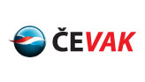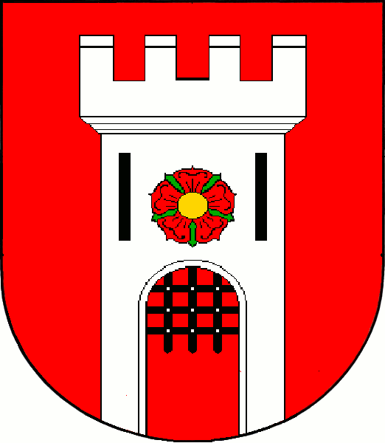

OZNAMUJEME OBČANŮM, ŽE VE STŘEDU DNE 11. DUBNA 2012 BUDE PROVÁDĚT ČEVAK a.s. ODKALOVÁNÍ VODOVODNÍHO ŘADU V HORNÍM DVOŘIŠTI A V ČESKÉM HERŠLÁKU. Z TOHOTO DŮVODU NEPOTEČE VODA cca. OD 07:15 DO 12:00 HODIN.

Obecní úřad Horní Dvořiště

